マイナンバー導入チェックリストを
配布します

施設のみなさん、マイナンバー導入の準備は進んでいますか？
マイナンバーの導入に際し、施設のみなさんは
①利用者に係る手続き、②職員の社会保障や税の手続きのため、
マイナンバーを適切に管理・保管する必要があります。
裏面のチェックリストを参考に準備を進めてください。

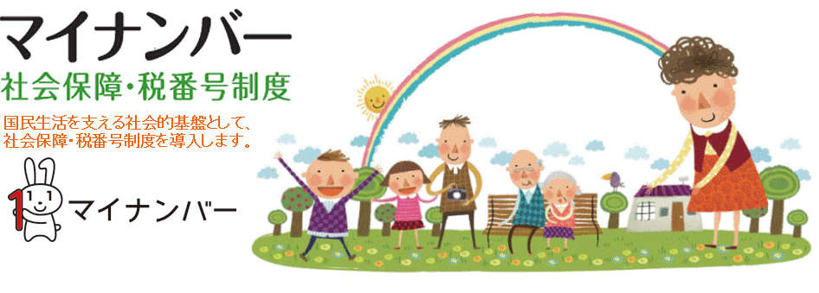

～パンフレット「いよいよマイナンバー制度が始まります。」参照先～
http://dwl.gov-online.go.jp/video/cao/dl/public_html/gov/pdf/tokusyu/mynumber/pamph/0005b_all.pdf
□私の施設のマイナンバー取扱責任者は です。
□事務取扱担当者は です。
□マイナンバーを利用する目的を明示しました。
□職員・利用者・家族等にマイナンバー制度や利用目的及び取扱いに関する注意点の説明をしました。
□施設で受け取った利用者の通知カード受け渡しのための受領書・マイナンバー利用記録簿等を準備しました。
□マイナンバーが記載された書類等（データを含む）の廃棄・削除の準備をしました。
□通知カード・マイナンバーの書類を保管する棚の場所は
です。鍵もついています。
□マイナンバーを取り扱うパソコンはウィルス対策済み、アクセスパスワードを設定しました。
□マイナンバーを取り扱うパソコンや書類が見られないような環境（パーテーションの設置や座席の工夫など）を作りました。
□万が一、マイナンバーが流出、紛失した際の対応を決めました。


